七美國中108學年度運用新興科技輔助教學及學生學力改善情形

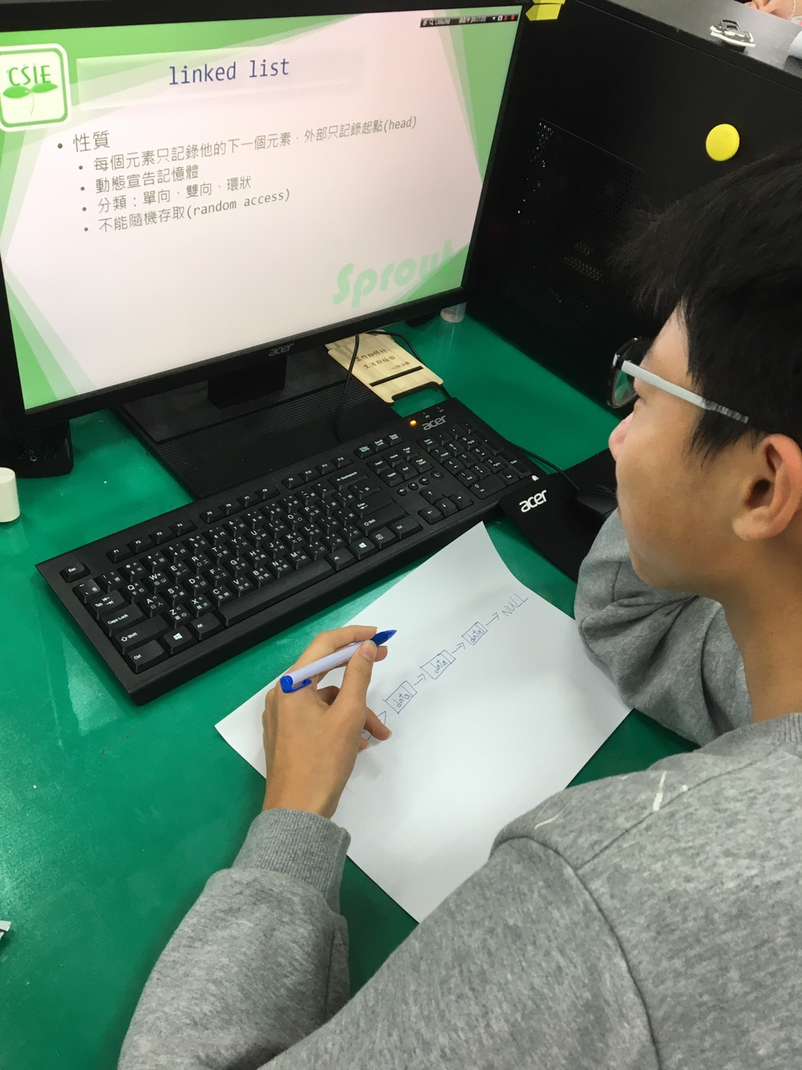 | 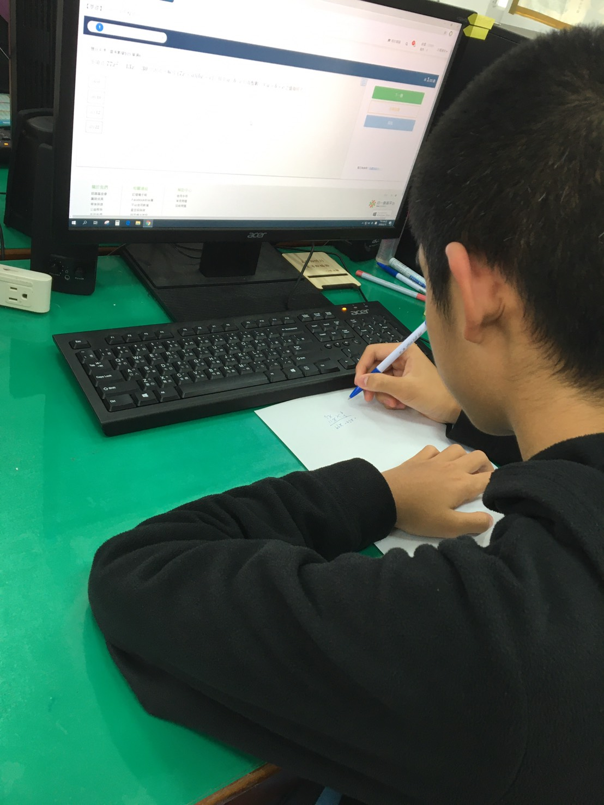
學生於電腦教室觀看老師指派的學習影片（均一教育平台） | 學生於電腦教室完成線上作業可得到七中點數（均一教育平台）
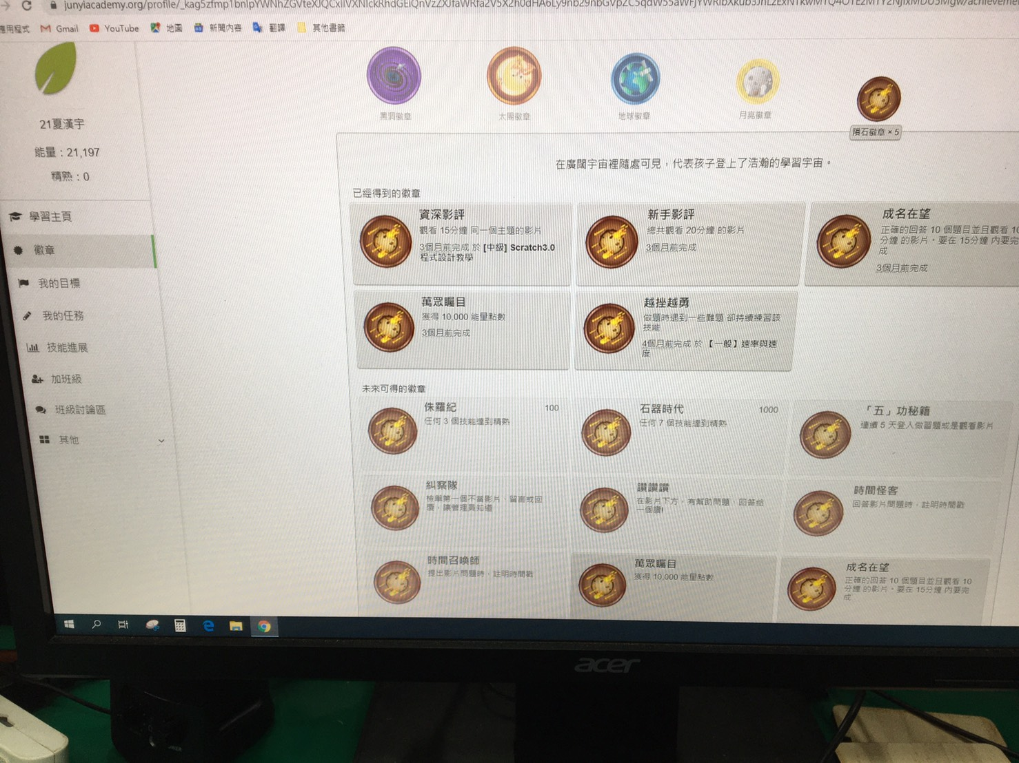 | 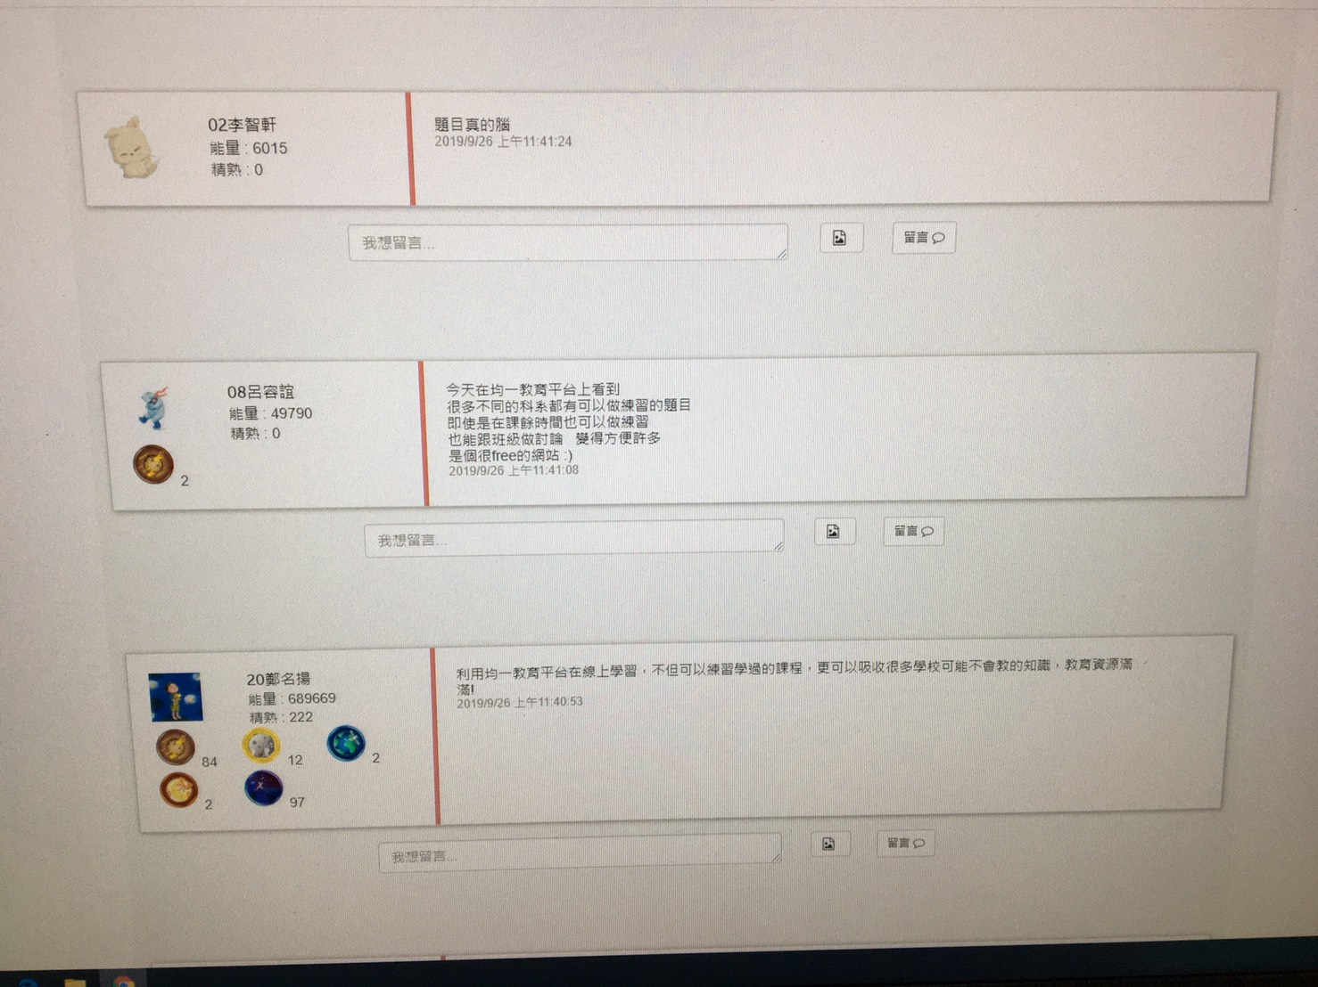
學生獲得均一教育平台認證的諸多徽章 | 均一平台設置的班級社群提供學生討論作業內容

